Здравствуйте дорогие студенты! Я ваш преподаватель дисциплины физика. Меня зовут Сорокин Геннадий Михайлович. Наши занятия будут проводиться через интернет, а в конце семестра когда вы приедете в г Чебоксары в Чувашский государственный университет занятия и экзамен будет проводится в аудитории «Раритетной лаборатории физики», которая находится в 1-м корпусе в 1-110 Чувашского государственного университета.
Hello dear students! I am your physics teacher. My name is Gennady Mikhailovich Sorokin. Our classes will be conducted via the Internet, and at the end of the semester, when you arrive in Cheboksary at the Chuvash State University, classes and the exam will be held in the auditorium of the "Rare Physics Laboratory", which is located in the 1st building at 1-110 Chuvash State University.

Заведите тетради по физике, где вы будете писать и решать задачи по физике. Советую тетрадь подписать, то есть написать свою фамилию и имя. Итак, откройте свои тетради. Запишите в них сегодняшнюю дату.
Get physics notebooks where you will write and solve physics problems. I advise you to sign the notebook, that is, write your last name and first name. So, open your notebooks. Write down today's date in them.

Кто сегодня присутствует. Посмотрим по списку.
Who is present today. Let's look at the list.

- Запишите в своих тетрадях по физике: Тема 1. Классическая физика. Законы Кинематики.

1. Write down in your physics notebooks: Topic 1. Classical physics. The Laws of Kinematics.

Содержание. План занятия.

- Литература. Теория.
- Задачи на новую тему.
- Домашнее задание. Ваши вопросы и пожелания.
Content. Lesson plan.
1. Literature. Theory.
2. Tasks on a new topic.
3. Homework. Your questions and wishes.

Перейдем к обсуждению 1- го вопроса. Литература. Теория.
Let's move on to the discussion of the 1st issue.Literature. Theory.

Мои лекции будут находится на моем сайте raritet.chuvsu.ru
My lectures will be on my website raritet.chuvsu.ru

Алгоритм скачивания лекций по физике :
Algorithm for downloading lectures on physics :
1)В любом браузере набрать
1) In any browser, type
raritet.chuvsu.ru

- Появиться страница
2)The page will appear

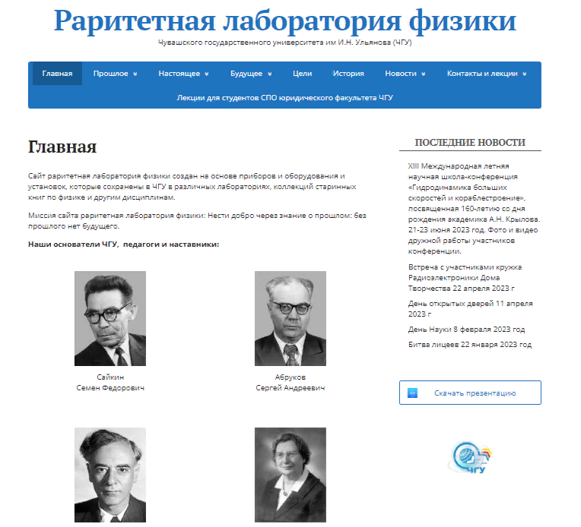

- Зайти в окно Контакты и лекции
3)Go to the Contacts and Lectures window
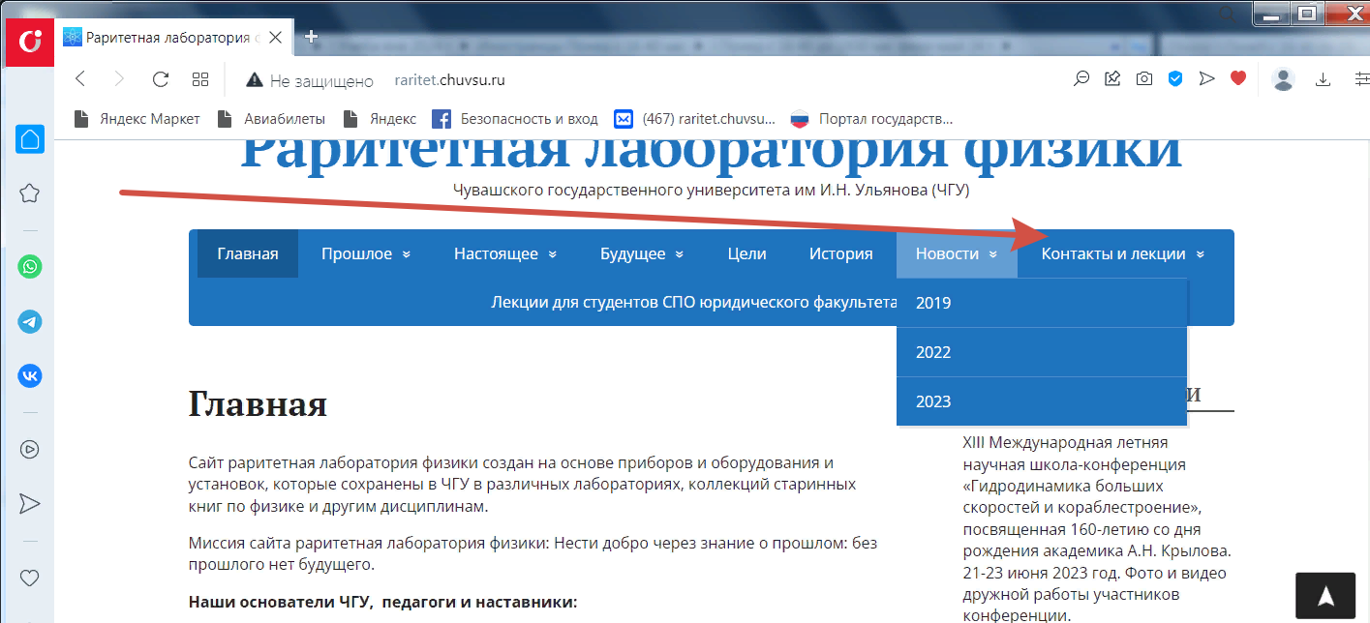

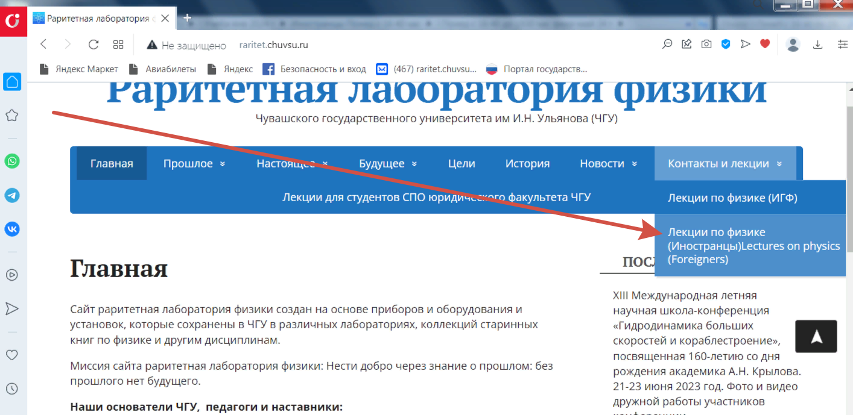
- Зайти в папку нужной лекции и скачать ее.
4) Go to the folder of the desired lecture and download it.
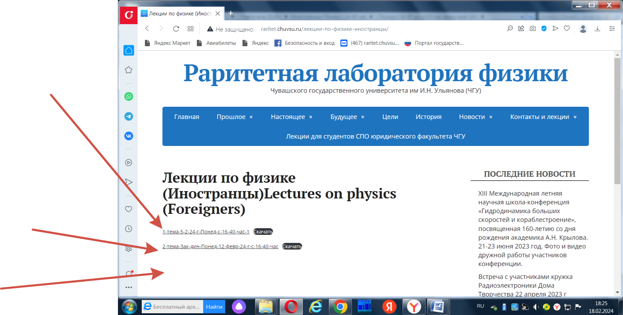
- Лекцию кратко законспектировать в свою тетрадь, включая ее аналитические и математические формулировки на русском и английском языке.

4) Briefly take notes of the lecture in your notebook, including its analytical and mathematical formulations in Russian and English.

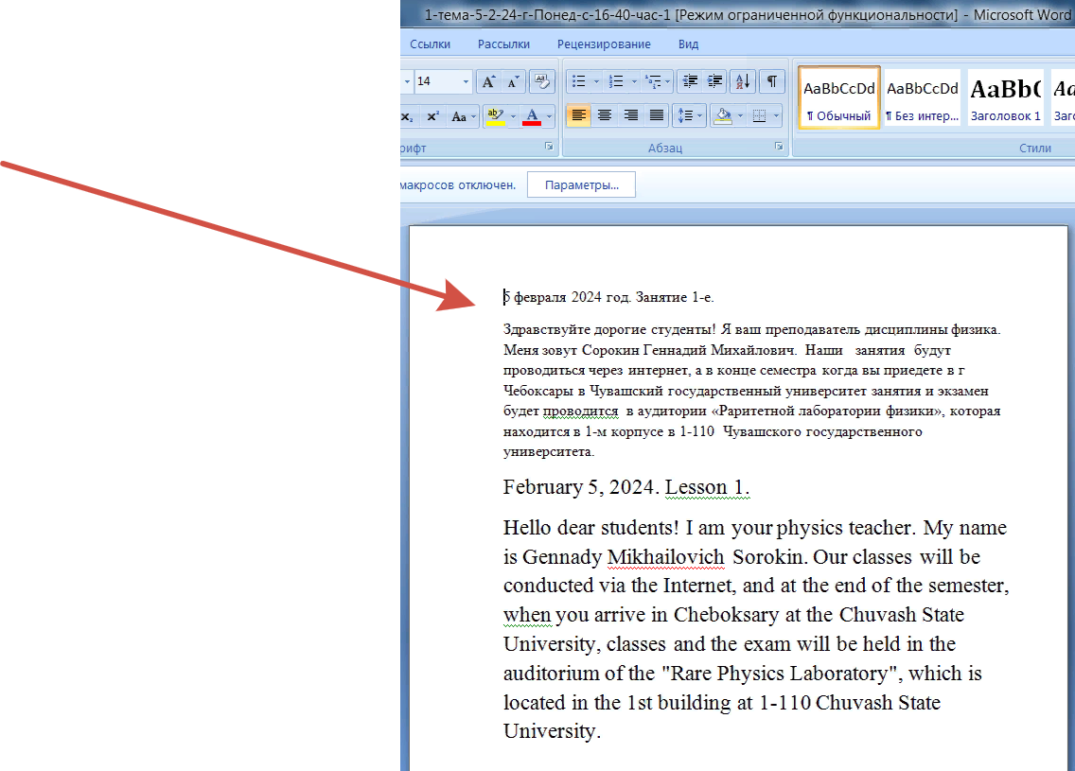

Цели и задачи.
Цель курса физики Научное формирование о строении неживой природе и изучение законов физики и его применение.
Задачи: 16 практических занятий
Экзамен по физике будет в начале июня 2025 года.
Goals and objectives.
The purpose of the physics course is the scientific formation of the structure of inanimate nature and the study of the laws of physics and its application.
Tasks: 16 practical classes
The physics exam will be held in early June 2025
Темы занятий.
1.Классическая физика. Законы Кинематики.
- Законы динамики материальной точки. Законы Ньютона.
- Механика жидкостей.
- Закон Всемирного тяготения.
- Работа. Мощность.
- Механическая энергия.
- Колебания и волны.
- Модель идеального газа. Законы идеального газа.
- Первый закон термодинамики.
- Второй закон термодинамики. Реальные газы.
- Электростатика вакуума. Закон Кулона.
- Закон Ома для участка цепи и для замкнутой цепи, закон Джоуля-Ленца.
- Магнитное поле, индукция магнитного поля, сила Ампера, сила Лоренца.
- Геометрическая оптика и построение изображений в линзах.
- Новая физика. Кванты света. Фотоэффект. Закон Планка. Закон Эйнштейна для фотоэффекта.
- Ядерная физика. Строение ядра атома. Энергия связи.
- Современная физика. Микромир и Макромир.

Topics of classes.

1. Classical physics. The Laws of Kinematics.
2. The laws of the dynamics of a material point. Newton's laws.
3. Mechanics of liquids.
4. The law of Universal gravitation.
5. Work. Power.
6. Mechanical energy.
7. Vibrations and waves.
8. The ideal gas model. The laws of an ideal gas.
9. The first law of thermodynamics.
10. The second law of thermodynamics. Real gases.
11. Electrostatics of vacuum. Coulomb's law.
12. Ohm's law for a section of a circuit and for a closed circuit, the Joule-Lenz law.
13. Magnetic field, magnetic field induction, Ampere force, Lorentz force.
14. Geometric optics and the construction of images in lenses.
15. New physics. Quanta of light. Photo effect. Planck's law. Einstein's law for the photoelectric effect.
16. Nuclear physics. The structure of the atomic nucleus. The energy of communication.
17. Modern physics. Microcosm and Macrocosm.

Материя – это все, что реально существует в природе. Существует два
вида материи: вещество и поле.
Вещество – это один вид материи. Например: вода, воздух, мел, металл,
дерево – это вещества. Вещество состоит из микрообъектов (молекул, атомов).
Поле – это другой вид материи. Например: гравитационное поле,
электрическое поле, магнитное поле, электромагнитное поле. Материя всегда
движется.
Matter is everything that really exists in nature. There are two types of matter: matter and field. Matter is one kind of matter. For example: water, air, chalk, metal, wood are substances. The substance consists of micro-objects (molecules, atoms). The field is a different kind of matter. For example: gravitational field, electric field, magnetic field, electromagnetic field. Matter is always moving.

Материальная точка – это физическое тело, размер и форму которого
можно не учитывать (не рассматривать) в данной задаче.
Например, Земля вращается вокруг Солнца. Радиус Земли R = 6400 км,
расстояние от Земли до Солнца L = 150 000 000 км. Радиус Земли много
меньше расстояния от Земли до Солнца ( R << L ), поэтому размером Земли
можно пренебречь (не учитывать) и считать Землю материальной точкой в
данной задаче.
A material point is a physical body, the size and shape of which can be ignored (not considered) in this task. For example, the Earth revolves around the Sun. The radius of the Earth is R = 6,400 km, the distance from the Earth to the Sun is L = 150,000,000 km. The radius of the Earth is much smaller than the distance from the Earth to the Sun ( R << L), so the size of the Earth can be neglected (not taken into account) and consider the Earth a material point in this problem.

Каждая физическая величина имеет свою единицу измерения
(размерность). Единица измерения пути – метр, времени – секунда, скорости
метр в секунду.
Единицы измерения делятся на основные, производные и
дополнительные. Единицы измерения, которые можно измерить, называют
основными. Единицы измерения, которые вычисляют по формулам, называют производными. Основные, дополнительные и производные единицы измерения составляют международную систему единиц – это СИ (система интернациональная).

Each physical quantity has its own unit of measurement (dimension). The unit of measurement of the path is a meter, time is a second, and speed is a meter per second. Units of measurement are divided into basic, derived andadditional. The units of measurement that can be measured are called basic. The units of measurement that are calculated by formulas are called derivatives. The main, additional and derived units of measurement make up the international system of units - this is SI (the international system).

Система СИ имеет три группы единиц измерения: основные,
дополнительные и производные.
Основных единиц измерения семь:
метр,
килограмм,
секунда,
ампер,
кельвин,
моль,
кандела.
Дополнительных единиц измерения две- плоский угол радиан-РАД и объемный угол –стерадиан- Стерад.
Производных единиц измерения много, которые возникают из этих основных и вспомогательных.
Например, единица измерения скорости – м/с. Её получают по формуле: v = S/t, где S – это путь (единица измерения пути в СИ – метр), t – это время (единица измерения времени в СИ – секунда). Метр и секунда – это основные единицы измерения, м/с – это производная единица измерения.

The SI system has three groups of units: basic,
additional and derivatives.
There are seven basic units of measurement:
meter,
kilogram,
second,
ampere,
kelvin,
moth,
candela.
There are two additional units of measurement - a flat angle radian-RAD and a solid angle -steradian-Sterad.
There are many derived units of measure that arise from these basic and auxiliary units.
For example, the unit of speed is m/s. It is obtained by the formula: v \u003d S / t, where S is the path (the unit of measurement of the path in SI is the meter), t is the time (the unit of measurement of time in SI is the second). The meter and second are the basic units of measure, m/s is the derived unit.

Основные формулы кинематики
Basic kinematics formulas

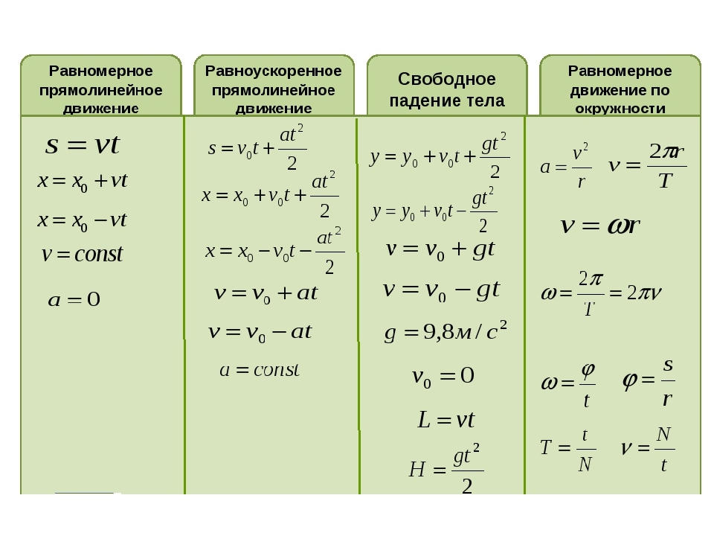

Графики кинематики материальной точки и их формулы

Graphs of kinematics of a material point and their formulas

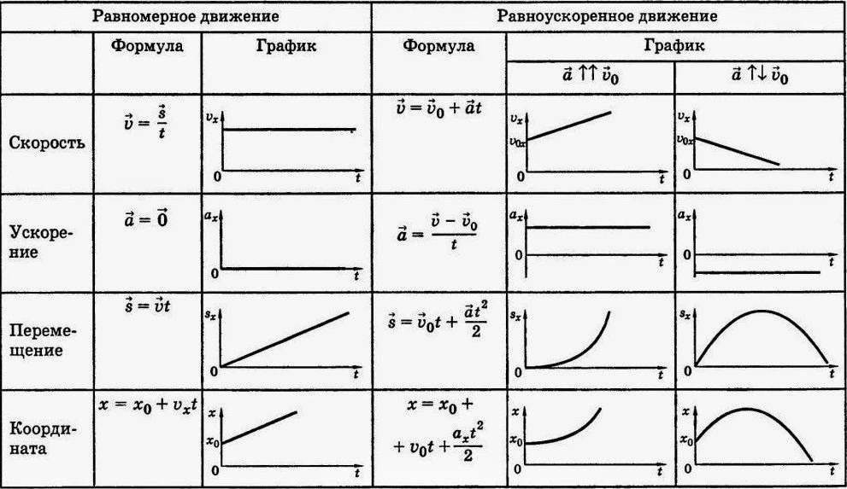

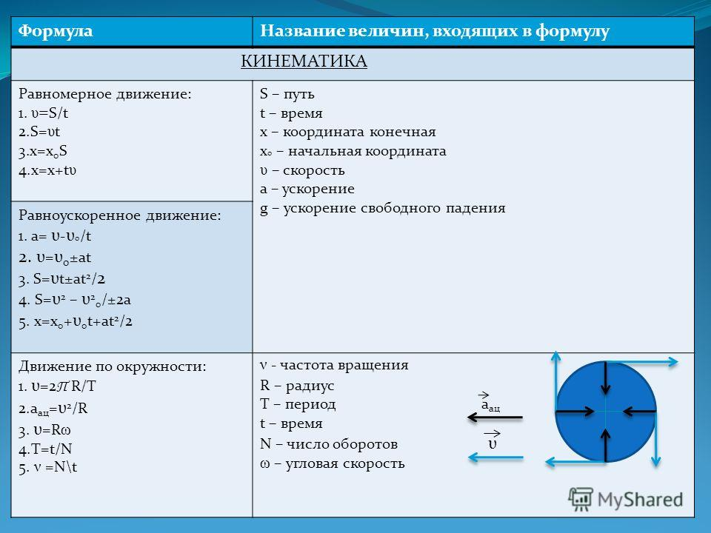
2.Задачи на новую тему.
2. Tasks on a new topic.

Задача 1.
Task 1.

Пусть путь расстояние обозначается - s. Скорость через-v? А время через- t.
Let the way distance be designated - s. Speed through-v? And time through - t.

Решим задачу, пусть задано время 600 с. Расстояние, который прошел пешеход равно 300 м. Какая скорость пешехода?
Let's solve the problem, let's set the time to 600 s. The distance that the pedestrian has walked is 300 m. What is the pedestrian speed?

Дано: CИ Решение:
t=600 c v=s/t=300 м/600 c=0,5 м/c
s=300 м
v-? Ответ: v=0,5 м/c
Given: SI Solution:
t = 600 c v=s / t=300 / 600 c = 0,5 м/ c
s=300!
v -? Answer: V = 0,5 м/c

Задача 2.
Task 2.

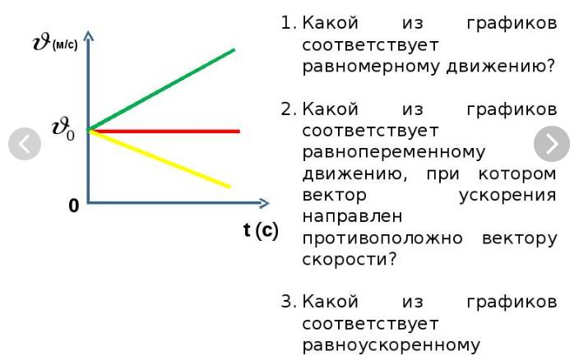
Решение. Красная линия -это равномерное движение, жёлтая -равно замедленное движение, зелёная –равноускоренное движение.
Decision. The red line is uniform motion, the yellow line is equally slow motion, the green line is equally accelerated motion

Задача 3.
Task 3.

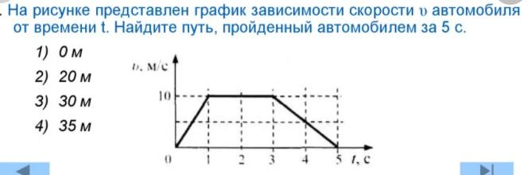
Решение. Применим формулу расчета площади параллелепипеда, которая равна пути пройденному автомобилем. Итак путь равен сумме оснований сторон параллелепипеда умноженное на половину высоты. Ответ 35 м.
Decision. Let's apply the formula for calculating the area of the parallelepiped, which is equal to the path traveled by the car. So the path is equal to the sum of the bases of the sides of the parallelepiped multiplied by half the height. The answer is 35 m.

Задача 4.
Task 4.

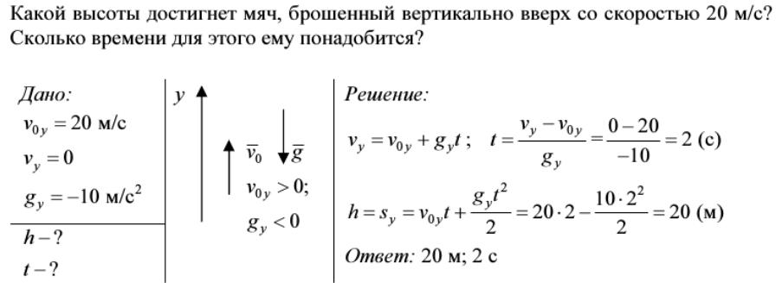

Decision.
Определим время по разности скоростей деленное на ускорение свободного падения. Затем высоту, которую достигнет мяч брошенный вверх.
Let's determine the time by the speed difference divided by the acceleration of gravity. Then the height that the ball will reach when thrown up.

3. Домашнее задание. Ваши вопросы и пожелания.
3. Homework. Your questions and wishes.
1)Выучить формулы, графики кинематики материальной точки, которые сегодня изучали.
1) Learn formulas, graphs of kinematics of a material point, which were studied today.

2) Три задачи на дом. Прочитать, попробовать решить самостоятельно эти задачи, если не получается, то посмотреть решение. Записать в свою тетрадь по физике эти три домашние задачи.
2) Three tasks at home. Read it, try to solve these problems on your own, if it doesn't work out, then look at the solution. Write down these three homework tasks in your physics notebook.

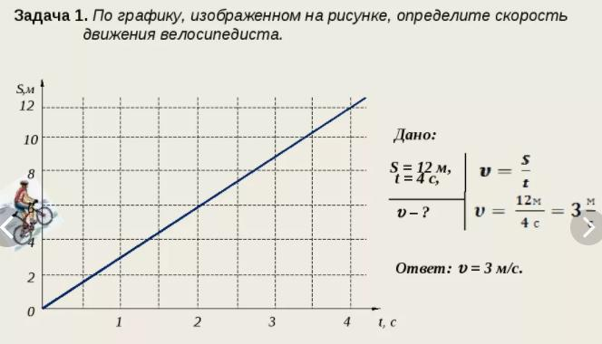

Решение. Скорость равняется расстояние деленное на время.
Decision. The speed is equal to the distance divided by time.

Задача 2.
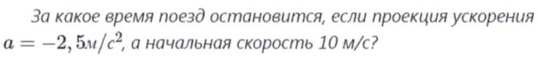
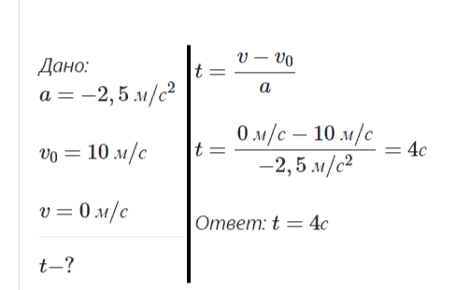

Время равно разности скоростей деленное на время.
Decision. Time is equal to the speed difference divided by time.

Задача 3.
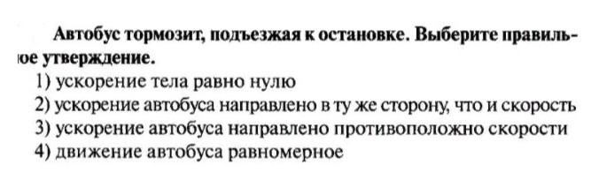

Решение. Ответ 3-й. Правильный ответ. Движение равнозамедленное.
Decision. The answer is 3rd. Right answer. The movement is equally slow.

Домашние задачи решаем самостоятельно. Читаем условие, решаем задачу, делая записи в своей тетради по физике. Затем сравниваем свое решение с тем, что приведено в моей лекции. Если решение и ответ не совпадает, то делаем конспектирование правильного решения домашней задачи. Это проделываем со всеми домашними задачами. В конце нашей учебы, когда вы приедете в Чувашский госуниверситет, ваши конспекты по физике и решения домашних задач, у вас проверю и проставлю вам оценки.
We solve household tasks on our own. We read the condition, solve the problem, making notes in our physics notebook. Then we compare our solution with what is given in my lecture. If the solution and the answer do not match, then we make notes of the correct solution of the homework problem. We do this with all household tasks. At the end of our studies, when you arrive at Chuvash State University, I will check your physics notes and homework solutions and give you mark.
Спасибо за внимание. До свидания.
Thanks for attention. Goodbye.

